**Муниципальное бюджетное учреждение дополнительного образования**

**«Детская школа искусств Центрального района»**

**городского округа Тольятти**

**МЕТОДИЧЕСКИЙ ДОКЛАД**

«Развитие творческих способностей учащихся

на уроках сольфеджио»

Составитель:

преподаватель высшей категории

теоретического отдела

Булушева Г.М.

г/о Тольятти

2024 г

**Содержание**

1. Пояснительная записка
2. Творческие формы работы на уроках сольфеджио (первый год обучения)
3. Творческие формы работы на уроках сольфеджио (второй год обучения)
4. Творческие формы работы на уроках сольфеджио (третий, четвертый год обучения)
5. Из опыта работы (сочинение музыки и текстов для детских песен)
6. Задания для учащихся (приложение 1)
7. Нотные тексты песен (автор – Булушева Г.М.).
8. Самопрезентация учащейся 5 класса отдела академического пения Калининой Екатерины, лауреата регионального конкурса юных композиторов руководитель Булушева Г.М.(видео и нотный текст прилагаются)
9. Заключение
10. Список используемой литературы

**Пояснительная записка**

Предлагаемая работа предназначена для учащихся музыкального, хореографического а также театрального отделений со средними музыкальными данными; для учащихся, которые получают общее музыкальное развитие.

Задача методической работы - обозначить пути развития творческих способностей учащихся ДШИ; показать основные формы творческой работы на уроках сольфеджио; привести примеры творческих заданий; раскрыть творческий потенциал учащихся. В работе четко обозначена цель занятий творчеством на уроках сольфеджио - через творческий процесс дать возможность учащимся получить как можно больше интересной информации о предмете; дать практические навыки; сделать уроки доступными и понятными.

Любой вид искусства воздействует на пласты человеческой психики, тем самым незаметно, ненавязчиво и активно формирует отношение человека к миру. Именно поэтому художественная культура и творчество должны проникнуть во все сферы деятельности ребёнка. Тем самым создаётся важный психологический климат, при котором всё разнообразие эмоциональных состояний учащегося регулируется под благоприятным воздействием исцеляющей и одухотворяющей силы искусства.

Воздействие музыки на человека, его чувства и душевное состояние, очень велико. И во многом зависит от эмоциональной отзывчивости слушателя, в данном случае это ребёнок. Поэтому наша первостепенная задача – наполнить его, эмоционально обогатить, научить ребёнка выражать полученные в процессе изучения музыкального и литературного текста (сказки, песни или пьесы) эмоции (радости, восторга, печали и т.д.). И уже после этого, постепенно усложняя задания, подготовить его к восприятию, а значит пониманию музыкальных произведений разных жанров, разной степени сложности, различных по построению, и, кроме того, развить его музыкальные творческие способности.

Эта задача важна ещё и тем, что приобщает детей к продуктивной самостоятельной деятельности. Важно то, что творческие способности, развиваемые на уроках сольфеджио благотворно будут сказываться на формировании общих способностей личности, умении творчески мыслить и созидать. Дети переносят свои знания, полученные на уроках сольфеджио в любую другую сферу деятельности (танцевальную, театральную). Дети становятся творчески активными личностями.

Для развития творческих навыков необходим процесс развития музыкального слуха, памяти, чувства ритма и воображения. При этом необходимо учитывать индивидуальные способности ребёнка: его интересы, характер, наклонности и предпочтения. В творчестве ребёнок как нельзя лучше раскрывается, учится мыслить и принимать самостоятельные решения. Творческие задания активизируют память, вырабатывают вкус и наблюдательность.

На уроках сольфеджио в творческий процесс должны быть вовлечены все ученики без исключения. Элементы творчества целесообразно включать в процесс обучения как можно раньше, и задача педагога помочь ребёнку на всех этапах его развития.

Главное, на что нужно обратить внимание — это включение в процесс обучения элементов игры. Игра служит двигательной зарядкой для ребёнка. В игре дети начинают соревноваться.

На каждом уроке преподаватель сольфеджио должен постепенно развивать ребёнка и ненавязчиво помогать ему. Даже если в процессе обучения обучающимся допущены какие-то ошибки, что-то получилось не совсем удачно, задача преподавателя помочь ему сделать работу интереснее и лучше.

Урок проходит один раз в неделю, занятия групповые. Задания, представленные в данной работе, предназначены для занятий дома и в классе. Учащимся предлагаются конкретные задания для прохождения, усвоения и закрепления материала.

На уроках сольфеджио используются разные виды деятельности: чтение с листа, запись музыкального диктанта, слуховые и ритмические упражнения. Но в данной работе больший акцент сделан на развитие творческих способностей учащихся.

**Творческие формы работы на уроках сольфеджио**

(первый год обучения)

В первом классе подготовительным этапом к процессу сочинения музыки является простое движение под музыку. На первых же занятиях происходит знакомство со звуками, их свойствами - высота, длительность, громкость, окраска. Звуки нас окружают повсюду - это звуки природных явлений (дождь, гром, ветер), звуки животного мира (пение птиц, писк мыши). Таким образом ребёнку объясняется тесная взаимосвязь звуков с окружающим нас миром.

Первое творческое задание, которое даётся в первом классе ребёнку - рассказать любимую сказку, изобразив голоса героев, спеть знакомую песню. При этом ребёнок своими словами должен объяснить характер того или иного произведения, будь то сказка песня или стихотворение, осмыслить его образность. Далее можно предложить ребёнку «украсить» исполненное им произведение. Задать ребёнку вопросы: какой инструмент мог бы исполнить ту или иную партию - роль (медведя, зайца, белочки - происходит знакомство с музыкальными инструментами). Предложить детям использовать шумовые оркестры. Очень важным в обучении ребёнка является слушание музыки. У ребёнка возникают новые музыкальные впечатления, он может определить характер той или иной пьесы. Он получает новые ощущения. И здесь задача преподавателя состоит в том, чтобы помочь ребёнку раскрыть полученные им впечатления (то есть суметь выразить свои мысли). Затем преподаватель переходит к игровым элементам. Слуховые впечатления теперь переносятся на конкретные действия:

Показ на клавиатуре:

1) *повтор одной и той же нотки* (шаг на месте, прыгает мячик);

2) *лесенка* - движение звуков по порядку вверх или вниз, учитель задаёт вопрос: «сколько ступенек в лесенке?»;

3) *скачковые движения звуков* (шарик улетел - движение звука вверх, мячик ударился - вниз);

4) *змейка* или *цепочка* - переход одного звука к другому;

5) *кружочек* - движение вокруг любого звука.

На каждом занятии нужно добиваться того, чтобы дети могли определить любой из игровых приёмов и затем переходить к практических заданиям:

1. Исполнять несложные мелодии по нотам вместе с педагогом и без него

2. Уметь их анализировать

3. Уметь записывать несложные мелодии по памяти

4. Сочинять несложные мелодические обороты из двух трёх нот

5. Использовать повторы, знакомые игровые приёмы

В результате мы имеем множество вариантов трансформации мелодий, которые исполняются с учителем, либо исполняются на фортепиано.

Вывод, к которому приходит обучающийся, следующий - при использовании нескольких звуков возможно большое количество вариантов мелодии. На этом несложном задании дети учатся понимать выразительное значение движения мелодии.

Дети очень любят читать стихи – это благодарная почва для творчества. Стихи о животных, о природе можно использовать в работе. Таким образом мы переходим к следующему этапу - сочинение мелодии на тексты. Тексты должны быть не сложные - две-четыре строчки, хорошо запоминаемые, удобные для чтения. В каждом тексте должна быть изюминка, текст должен вызывать интерес.

Следующий этап работы - запись ритмических рисунков на заданные стихи. Таким образом к концу первого года обучения предлагаю список творческих заданий, используемых на уроках:

1. Рассказать любую сказку, стихотворение, имитируя голоса птиц и животных или любого героя (Дед Мороз, Бармалей, Кащей Бессмертный).

2.Уметь изобразить свои музыкальные впечатления от прослушанной песни, сказки, пьесы в рисунке.

3.На заданные стихи уметь составить ритмический рисунок.

4. Проанализировать небольшой музыкальный мелодический оборот (лесенка, змейка, мячик, колечко).

5.Составить свой музыкальный мелодический оборот с использованием изученных игровых приёмов.

6.Игра «вопрос-ответ» - учащийся должен ответить музыкально на вопрос учителя, или наоборот задать вопрос ему.

Нельзя забывать о том, что детям, обладающим средними музыкальными способностями, нужно давать задания по силам и возможностям, чтобы усиливать их потребность участвовать в этом процессе. После того, как ребёнок освоит все необходимые начальные приёмы, происходит знакомство с интервальной структурой. Нужно объяснить учащимся: интервал терция показывает ладовое соотношения мажора и минора с характерными окрасками. Кварта ассоциируется с подъёмом энергии, а квинта с природной чистотой. Широта, «полётность» присуща интервалу секста. А секунда и септима несут в себе резкость и напряжённость, а также интервал секунда может ассоциироваться с интонацией плача или тоски.

**Творческие формы работы на уроках сольфеджио**

(второй год обучения)

Во втором классе дети должны уметь:

1.Чувствовать опору в мелодии (уметь досочинить песенку до тоники с использованием разных вариантов).

2. Уметь досочинить мелодию на заданный ритм и текст.

3. Сочинять мелодии с использованием любых мелодических оборотов (например движение по звукам устойчивых ступеней вверх-вниз, использовать интервалы).

**Творческие формы работы на уроках сольфеджио**

(третий, четвёртый год обучения)

В третьем и четвёртом классах, когда дети уже знакомы с интервалами, происходит знакомство с понятием трезвучие и аккорд, после освоения которых нужно постепенно учить детей подбору мелодии и простейшего к ним аккомпанемента.

На данном этапе дети должны уметь:

1.Сочинять несложные мелодии в определённом ладу и размере.

2.Обращаться к жанру песня, марш, танец.

3. Уметь воспроизводить устно и в записи любую из пройдённых мелодий.

4. Уметь использовать полученные знания об интервалах в своём творчестве.

5. Уметь дать полный анализ о характере и содержании изучаемой пьесы (определить тональность, лад, размер, структуру мелодии).

6. Уметь подобрать несложный аккомпанемент к любой из изученных мелодий и объяснить какие функции в ней используются.

Таким образом творческие задачи положительно влияют на развитие музыкального слуха, памяти и воображения, а также эмоциональной восприимчивости к музыке у ученика. На уроках сольфеджио творческие упражнения помогают учащимся овладевать голосом, развивать внутренний слух. Систематические занятие по сочинению повышают их общую музыкальность, помогают им глубже понимать и исполнять профессиональную музыку. Подобные занятия развивают и обогащают духовный мир ученика.

**Из опыта работы**

(сочинение музыки и текстов для детских песен)

Работа с юными музыкантами - очень тонкое и кропотливое занятие. Это долгий, но интересный процесс. Писать песни, а особенно для детей это задача ответственная. Ведь именно дети, со своим искренним отношением к окружающему миру делают нас, взрослых, лучше и добрее. Поэтому своим творчеством мне хочется пробудить в детях только всё самое светлое и доброе. Помимо того, что песни для детей оказывают благотворное психологическое и эмоциональное воздействие, они также являются необходимым наглядным пособием для использования их в работе на уроках сольфеджио. Их можно слушать, изучать, исполнять. Изучая любой теоретический материал на уроках сольфеджио, на практических занятиях используются наглядные примеры из моих авторских песен. Дети, знакомясь с ними, легче осваивают предложенный материал, более глубоко его запоминают и используют затем как на уроках, так и в домашней обстановке в разных формах работы: чтении с листа, сочинении.

Я уверена, что выполняется очень важная задача - помочь ребёнку как можно лучше освоить предмет сольфеджио и полюбить его. Очень надеюсь на то, что мои песни, используемые на уроках, будут вызывать у детей только положительные эмоции и большой интерес, а самое главное - постоянное стремление изучать предмет.

Предлагаю для учащихся свои авторские сочинения (являюсь автором музыки предлагаемых произведений):

1. Муз.Г.Булушевой, ст. Л.Абелян «Песенка про ноточки».

2. Муз.Г.Булушевой, ст. Я.Аким. «Весенняя песенка».

3. Муз.Г.Булушевой, ст. Г.Булушевой «Дружная музыкальная семейка» - Музыкальная сказка, предназначенная для театрализованного представления (нотный текст и стихи прилагаются).

4.Муз.Г.Булушевой, слова Г.Булушевой, Т.Боковой «Родина».

Приложение 1

**Задания для учащихся**

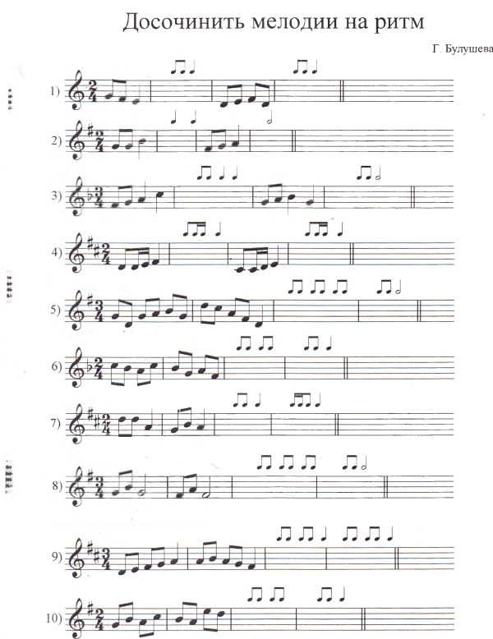

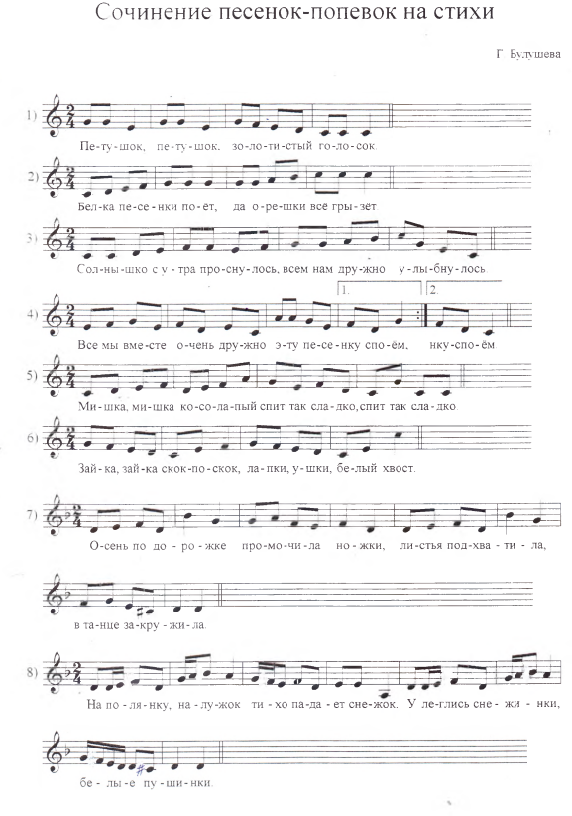

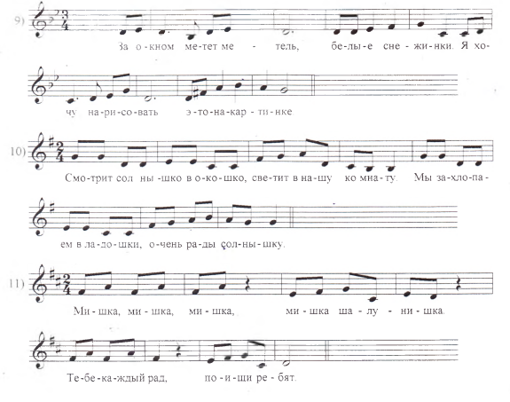

Приложение 2

**Нотные тексты песен (автор – Булушева Г.М.).**

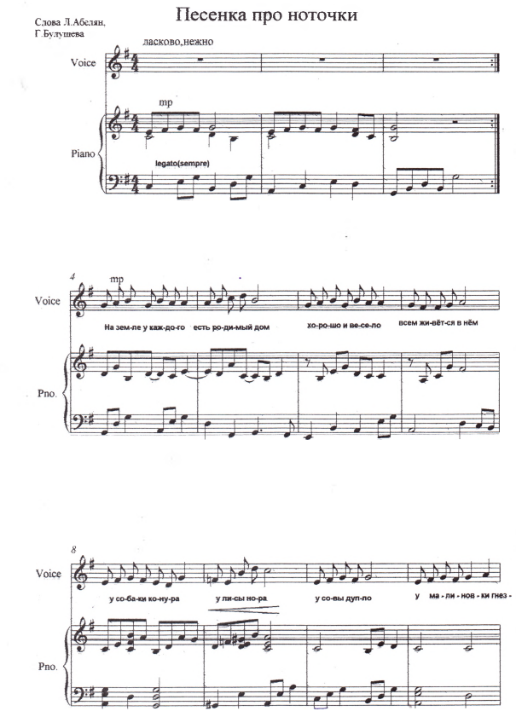

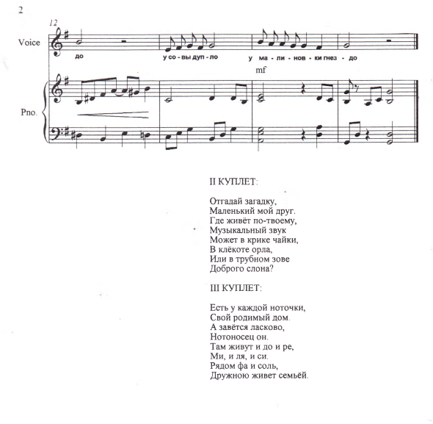

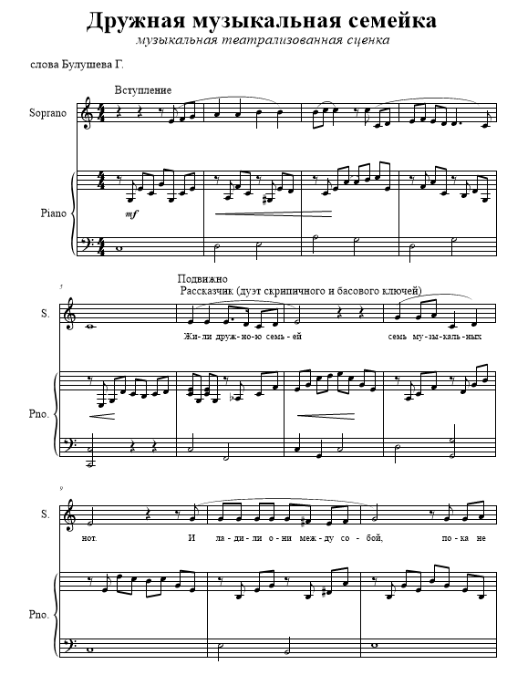

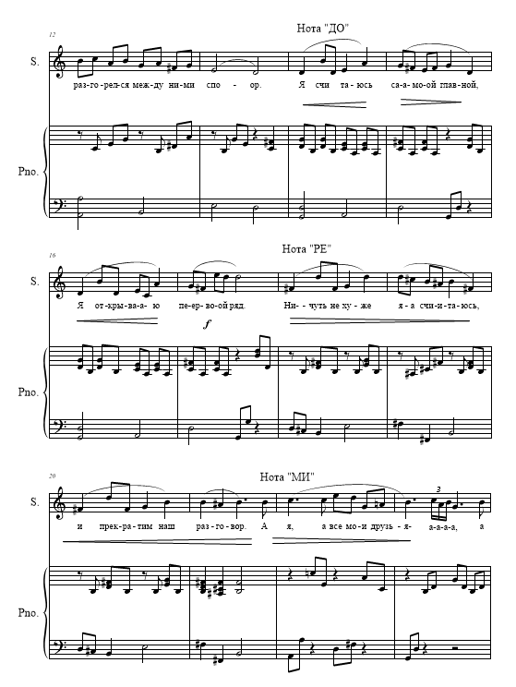

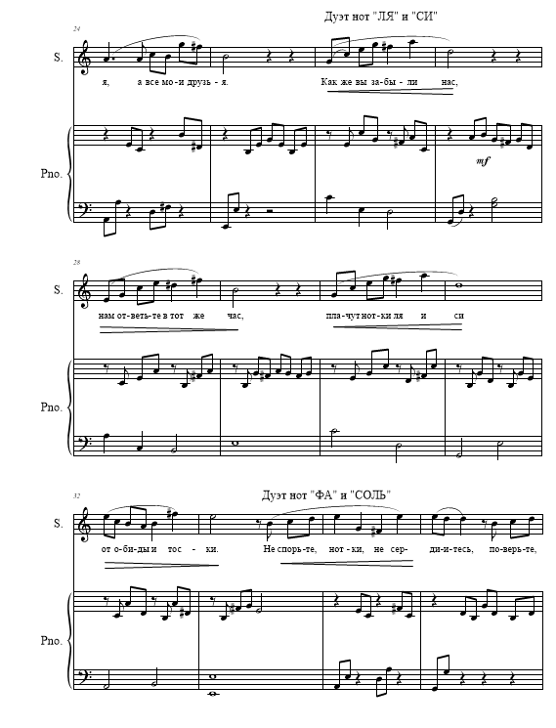

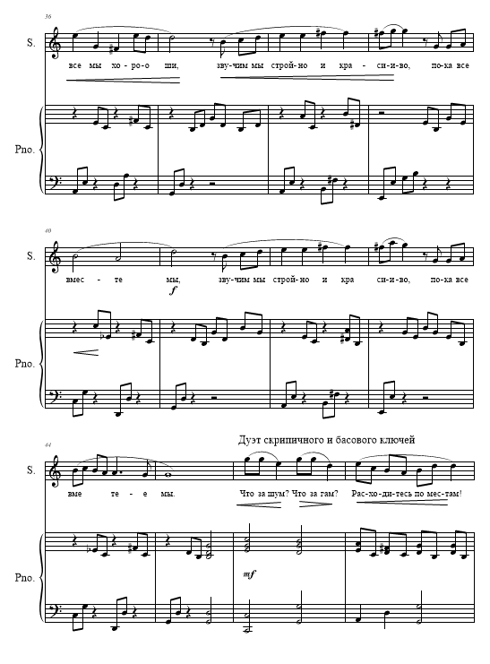

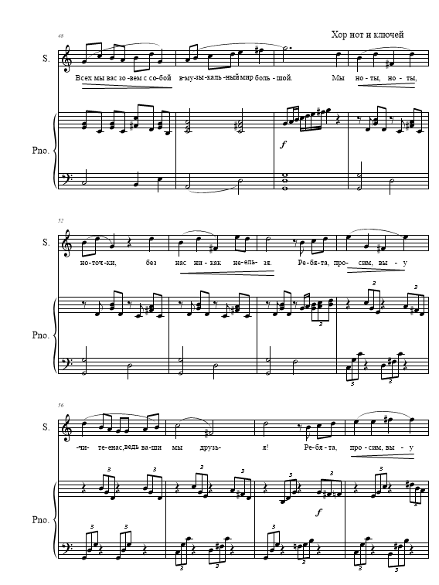

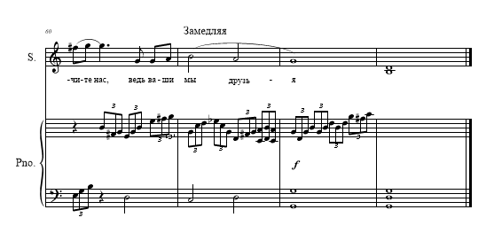

Жили дружною семьёй семь музыкальных нот.

И ладили они между собой, пока не разгорелся между ними спор.

Нота до:

«Я считаюсь самой главной, я открываю первый ряд»

Нота ре:

«Ничуть не хуже я считаюсь, и прекратим наш разговор»

Нота ми:

«А я? А все мои друзья?»

Нота ля и си:

«Как же вы забыли нас?» «Нам ответьте в тот же час»

«Плачут нотки ля и си» «От обиды и тоски»

Нота фа и нота соль:

«Не спорьте нотки, не сердитесь, поверьте все мы хороши.»

«Звучим мы стройно и красиво, пока все вместе мы»

Скрипичный и басовый ключи:

«Что за шум, что за гам? Расходитесь по местам»

«Всех мы вас зовём с собой, в музыкальный мир большой»

Хор ноточек:

«Мы ноты, ноты, ноточки. Без нас никак нельзя»

«Ребята, просим, выучите нас. Ведь ваши мы друзья»

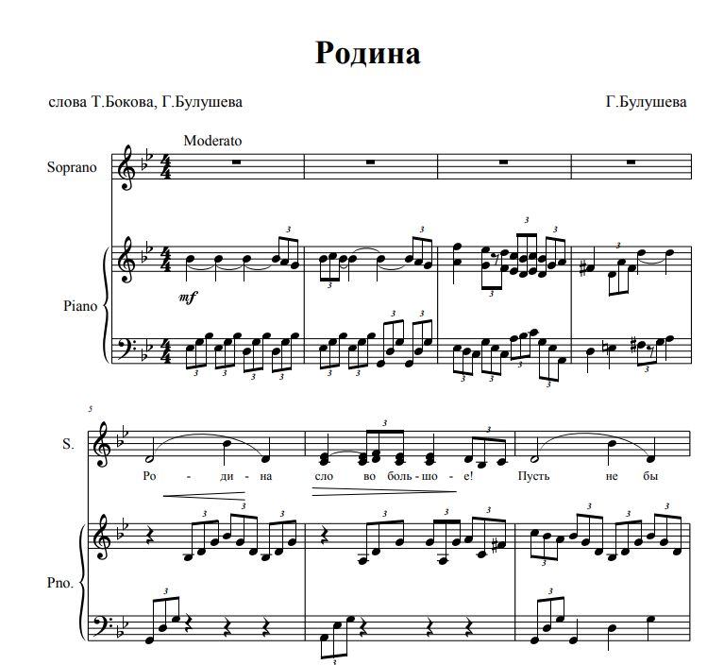

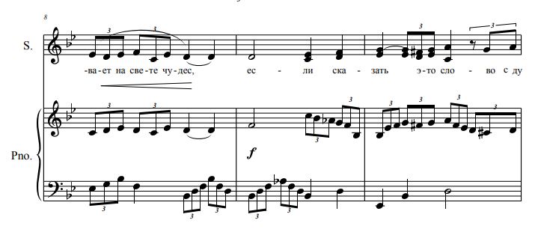

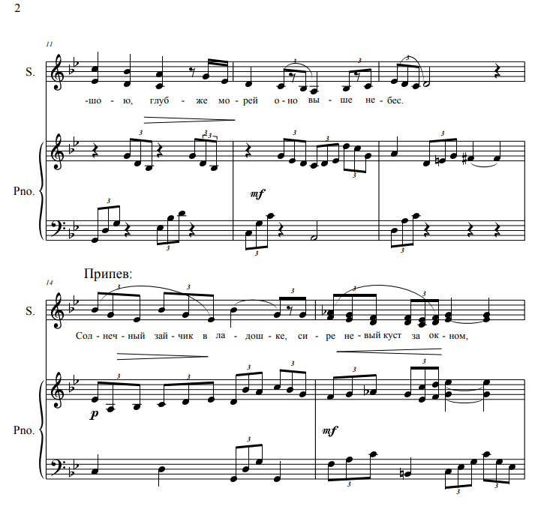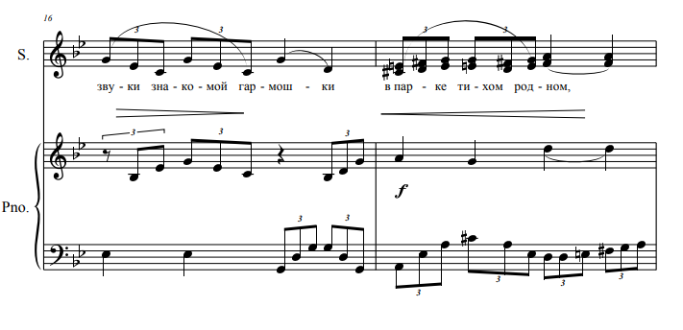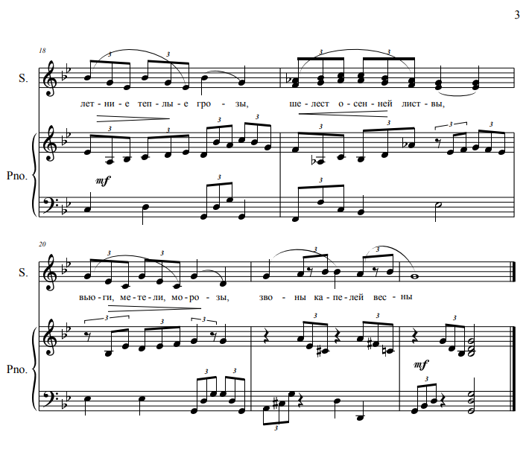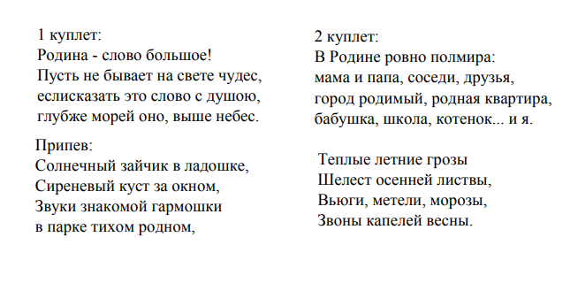

Приложение 3

**Самопрезентация учащейся 5 класса отдела академического пения**

**Калининой Екатерины, лауреата IV регионального конкурса  
«Юные композиторы Самарского края – новое поколение»**

**в рамках ХХIII Международного фестиваля «Музыкальные автографы».**

**Руководитель Булушева Г.М.**

(видео и нотный текст прилагаются)

Добрый день, уважаемые преподаватели. Сегодня я хотела познакомить вас со своей первой музыкальной композицией. Эта песня, которой я дала название «Звуки Родины». Несколько слов хотелось бы сказать об авторе стихотворения «Родная песенка», которое я взяла за основу. Синявский Пётр Алексеевич, советский и российский детский писатель, поэт, композитор, сценарист, лауреат литературных премий. Обычно в песнях о родине слушателям показывают тему патриотизма. Но мы решили взять текст о природе, которая является местом силы и умиротворением для многих русских людей.

Так как я учусь на вокальном отделении, и мне удобны для исполнения определенные тональности, мой выбор пал на фа мажор. Именно в ней наиболее точно передалось настроение выбранной тематики. Мелодия получилась нежной, светлой. Не случайно я использовала в ритме шестнадцатые ноты и триоли, которые передают лёгкость и воздушность темы.

Это был мой первый опыт написания песни. Что-то могло получиться, а что-то не совсем. Сам процесс работы мне очень понравился, я узнала очень много нового для себя. По ходу работы над композицией возникали вопросы. Я хотела бы выразить огромную благодарность своему преподавателю по сольфеджио Булушевой Гельфии Миннизакировне за предоставленную возможность поучаствовать в данном конкурсе, попробовать себя в чём-то новом, за знания по композиции, как работать с мелодией и текстом. Это был очень ценный практический опыт. Надеюсь, вам понравится то, что вы услышите. Спасибо за внимание.

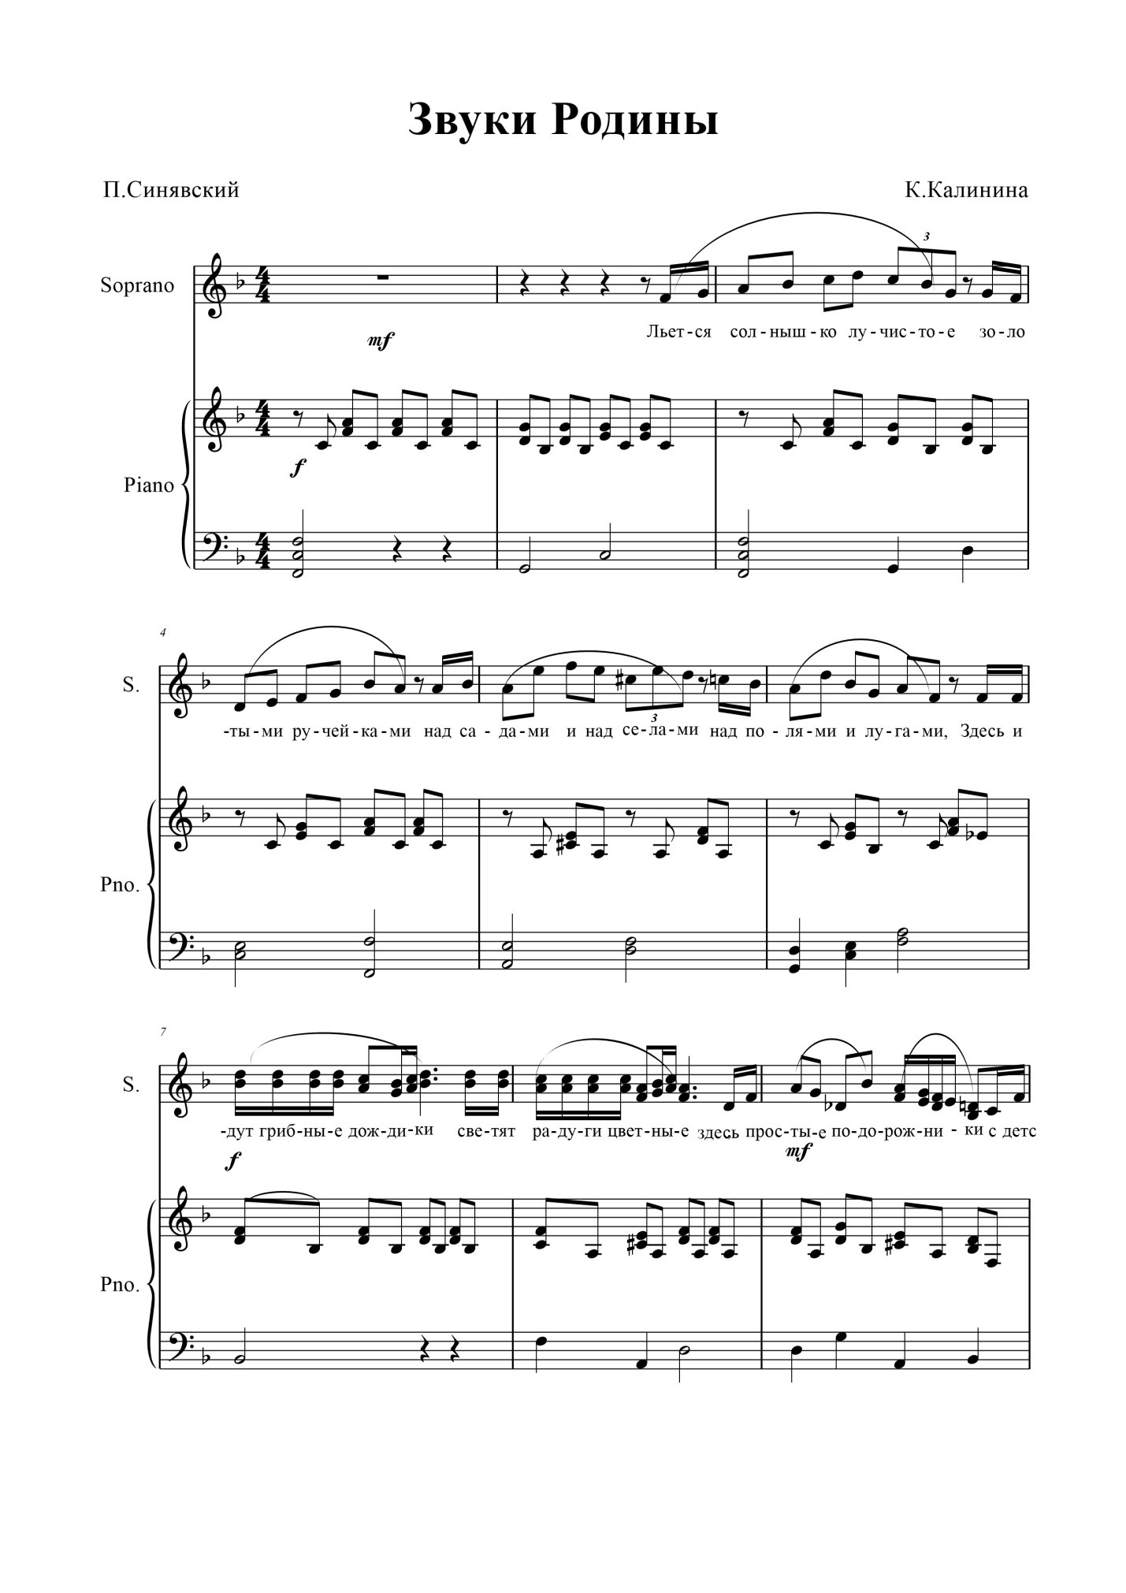

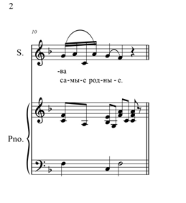

Звуки Родины

1 куплет:

Льётся солнышко весёлое золотыми ручейками

Над садами и над сёлами, над полями и лугами.

Припев:

И опять захороводили стайки ласточек над домом,

Чтобы снова спеть о родине колокольчиком знакомым.

2 куплет:

Здесь идут грибные дождики, светят радуги цветные

Здесь простые подорожники с детства самые родные.

3 куплет:

Тополиные порошицы закружились на опушке,

И рассыпались по рощице земляничные веснушки.

**Заключение**

Чтобы достичь цели, поставленной обществом перед начальным музыкальным образованием, а именно, подготовить учащихся к самоопределению в условиях современной жизни, выявлять и развивать их творческие способности, применительно к различным сферам деятельности людей, каждый урок сегодня должен быть средством общения, воздействия, убеждения. А поскольку развитие творческих способностей - это процесс, то необходимо, чтобы он был непрерывным.

Уроки сольфеджио предоставляют учащимся возможность не только освоить основы музыкальной грамоты, но и применить их на практике, проявить свою творческую индивидуальность. Уроки также дают возможность ученикам развивать слуховое восприятие, ритмическую точность и музыкальный вкус.

В процессе обучения сольфеджио, ученикам предоставляется свобода для экспериментирования и выражения собственных идей и эмоций. Это помогает им освоить навыки импровизации и композиции, что в свою очередь развивает их творческие способности и фантазию.

Развитие творческих способностей на уроках сольфеджио также способствует развитию креативного мышления и умения решать творческие задачи. Ученики учатся видеть музыку не только в нотах, но и в целостной композиции, а также находить нестандартные решения и воплощать свои идеи в музыкальных произведениях.

Кроме того, уроки сольфеджио способствуют развитию самодисциплины, трудолюбия и выдержки, которые являются важными качествами для достижения успеха в музыке. Ученики узнают о необходимости систематической работы над собственными навыками и постоянном совершенствовании.

Таким образом, развитие творческих способностей учащихся на уроках сольфеджио является важным аспектом их образования. Оно помогает раскрыть их потенциал, развить музыкальность и индивидуальность, а также освоить навыки необходимые для творческой деятельности. Такое развитие способствует не только углубленному изучению музыки, но и обогащает личностный рост каждого ученика.

**Список использованной литературы:**

1. Асафьев Б. В. Организация преподавания музыки в общеобразовательной школе.

2.Асафьев Б. В. Избранные статьи о музыкальном просвещении и образовании. - Л., 1973.

3. Бырченко Т.В. С песенкой по лесенке: Методическое пособие для подготовительных классов ДМШ. - М.: Советский композитор, 1983.

4. Ветлугина Н.А. Музыкальное воспитание в детском саду – М.: Просвещение, 1981.

5. Выготский Л.С. Воображение в детском возрасте. - М., 1985.

6. Горюнова Л. Музыкальное воспитание в школе сост. О. Апраксина. - Вып. 7. - М., 1972. 6. Горюнова Л. Певческое музицирование как творческая деятельность на уроке музыки. – М., 1972.

8. Давыдова Е.В. Методика преподавания сольфеджио: Учебное пособие. М.: Музыка, 1986.

9. Давыдова Е.В. Сольфеджио 3 класс ДМШ: Методическое пособие. - М.: Музыка, 1976.

10. Давыдова Е.В. Методика преподавания сольфеджио: Учебное пособие. М: Музыка, 1976.

11.Домогацкая И.Е. Развитие музыкальных способностей детей 3-5 лет., Классика-XXI,Москва 2011.

12.Зимина А.Н. Теория и методика музыкального воспитания детей дошкольного возраста. Москва, 2010.

13.Калугина М.Е., Халабузарь П.В. Воспитание творческих навыков на уроках сольфеджио: Методическое пособие для ДМШ. - М.: Советский композитор, 1987.

14.Картавцева М.Т. Развитие творческих навыков на уроках сольфеджио. – М.: Музыка, 1978г.

15.Картавцева М.Т. Сольфеджио XXI века: 1-4 классы ДМШ: Учебное пособие. - М.: Кифара, 1999.